À éditer STRATÉGIE DE COMPRÉHENSION DES TEXTES

Résumer
Retenir des informa?ons aﬁn de mieux construire la compréhension tout en gardant des traces de mes réac?ons.
# 5
La meilleure méthode pour résumer est la prise de notes.




©Profs et Soeurs 2014

LISTE DES QUESTIONS DE COMPRÉHENSION DE TEXTE

# 6 Faire des liens

CY CLES 1 & 2
Comment la stratégie: FAIRE DES LIENS aide à la compréhension du texte?
Quelles sont les différences et les similitudes entre toi et le personnage?
Quelle aurait été ta réaction dans une situation semblable?
As-tu déjà
lu un texte semblable à celui-ci? Qu’est-ce qui les différencie?
Compare les événements de ce texte aux événements d’un autre texte.
Te serais-tu bien adapté dans un environnement semblable?
Est-ce que tes sentiments ont changé à travers la lecture de ce texte?
Si tu étais un personnage de ce texte, lequel serais-tu? Pourquoi?
Quel passage de ce texte décrit le mieux ta vie?
Nomme un personnage dans ce texte et explique à qui il te fait penser.
Quels personnages seraient tes amis. Explique les raisons.
CY CLE 3
Quelle situation dans ce texte te rappelle une expérience personnelle?
Est-ce que tes expériences t’aident à mieux comprendre ce texte?
Quel problème est soulevé dans ce texte? Existe-t-il autour de toi?
Quelle valeur est soulignée dans ce texte? La vois-tu dans ton école?

©Profs et Soeurs 2014


FAIRE
DES LIENS
Comment
la stratégie: FAIRE DES LIENS
aide à la compréhension du texte?


Quelles sont les
différences et les similitudes entre toi et le personnage?
Quelle aurait
été ta réaction dans une situation semblable?
©Profs et Soeurs 2014

As-tu déjà lu un texte semblable à
celui-ci? Qu’est- ce qui les différencie?

Compare les événements de ce texte aux événements d’un autre texte.

Te serais-tu
bien adapté dans un environnement semblable?
Est-ce que tes
sentiments ont changé à travers la lecture de ce texte?
©Profs et Soeurs 2014

Si tu étais un
personnage de ce texte, lequel serais-tu?
Pourquoi?
Quel passage
de ce texte décrit le mieux ta vie?

Nomme un
personnage dans ce texte et explique à qui il te fait penser.
Quels
personnages seraient tes amis. Explique les raisons.
©Profs et Soeurs 2014

.

Quelle situation dans ce texte te rappelle une expérience personnelle?
Est-ce que tes expériences t’aident à mieux comprendre
ce texte?

Quel problème
est soulevé dans ce texte?
Existe-t-il autour de toi?
Quelle valeur
est soulignée dans ce texte? La vois-tu dans ton école?
©Profs et Soeurs 2014

©Profs et Soeurs 2014

LISTE DES QUESTIONS DE COMPRÉHENSION DE TEXTE

# 7 Apprécier, critiquer

CY CLES 1 & 2
Comment la stratégie: APPRÉCIER aide à la compréhension du texte?
Quelle est l’opinion de l’auteur? Qu’est-ce qui te fait dire ça?
L’auteur cherche-t-il à t’influencer? Pourquoi? Comment?
Quels mots utilisent l’auteur pour convaincre?
Quel est ton appréciation sur ce texte?
Qu’est-ce qui capte ton attention dans ce texte?
Comment ce texte te fait-il réagir? Quels sentiments ressens-tu?
Quelles questions poserais-tu au personnage principal?
Quelle information te manque-t-il après avoir lu ce texte?
Dans une entrevue avec l’auteur, que lui demanderais-tu?
Quel est ton avis sur ce sujet? A-t-il changé pendant la lecture?
À qui pourrait plaire cette lecture? Pourquoi?
Qu’aurais-tu aimé savoir qui n’était pas expliqué?
Peux-tu déduire le sens de 2 nouveaux mots dans ce texte?
Quelle information te semble la plus surprenante?
CY CLE 3

©Profs et Soeurs 2014


Apprécier
Comment
la stratégie: APPRÉCIER
aide à la compréhension du texte?


Quelle est
l’opinion de l’auteur?
Qu’est-ce qui te fait dire ça?
L’auteur
cherche-t-il à t’influencer?
Pourquoi? Comment?
©Profs et Soeurs 2014

Quels mots
utilisent l’auteur pour convaincre?
Quel est ton
appréciation sur ce texte?

Qu’est-ce qui
capte ton attention dans ce texte?
Comment ce
texte te fait-il réagir? Quels sentiments ressens-tu?
©Profs et Soeurs 2014

Quelles
questions poserais-tu au personnage principal?
Quelle
information te manque-t-il après avoir lu ce texte?

Dans une
entrevue avec l’auteur, que lui demanderais- tu?
Quel est
ton avis sur ce sujet? A-t-il changé pendant la lecture?
©Profs et Soeurs 2014

À qui pourrait
plaire cette lecture?
Pourquoi?
Qu’aurais-tu
aimé savoir qui n’était pas expliqué?

Peux-tu
déduire le sens de 2 nouveaux mots dans ce texte?
Quelle
information te semble la plus surprenante?
©Profs et Soeurs 2014

©Profs et Soeurs 2014



# 8 Faire une synthèse

CY CLES 1 & 2
Comment la stratégie: FAIRE UNE SYNTHÈSE aide à la compréhension du texte?
Décris l’élément de conflit dans ce texte. Es-tu d’accord?
Ce texte contient-il des éléments réels ou imaginaires. Explique.
En examinant les émotions de ce texte, de qui prendrais-tu la défense?
Est-ce que ton intérêt pour ce texte changeait au cours de ta lecture?
Quel événement de ce texte t’a le plus surpris? Pourquoi?
Quel élément de ce texte avais-tu prédit? Comment le savais-tu?
CY CLE 3
Aimes-tu le style de l’auteur? Que penses-tu de son talent?
Quelles sont les conséquences des mauvaises décisions dans ce texte?
Comment le problème a-t-il fait changer les personnages? Est-ce bon ou mauvais?
Comment ce texte a-t-il remis en question certaines de tes opinions?
Qu’es-tu motivé à changer suite à cette lecture?
Penses-tu avoir mûri en lisant ce texte? Donne des exemples.
Si la solution du texte aurait été différente, qu’est-ce qui aurait changé?
Comment le problème du texte a-t-il permis au personnage d’évoluer?

©Profs et Soeurs 2014

FAIRE
UNE SYNTHÈSE

Comment la stratégie:
FAIRE UNE
SYNTHÈSE
aide à la compréhension du texte?


Décris
l’élément de conflit dans ce texte. Es-tu d’accord?
Ce texte
contient-il des éléments réels ou imaginaires.
Explique.
©Profs et Soeurs 2014

En examinant les émotions de ce texte, de qui prendrais- tu la défense?
Est-ce que ton intérêt pour ce texte changeait au cours de ta lecture?

Quel
événement de ce texte t’a le plus surpris?
Pourquoi?
Quel élément de
ce texte avais- tu prédit?
Comment le savais-tu?
©Profs et Soeurs 2014

Aimes-tu le
style de l’auteur? Que penses-tu de son talent?
Quelles sont les
conséquences des mauvaises décisions dans ce texte?

Comment le problème a-t-il fait changer les personnages?
Est-ce bon ou mauvais?
Comment ce texte a-t-il
remis en
question certaines de tes opinions?

©Profs et Soeurs 2014

Qu’es-tu
motivé à changer suite à cette lecture?
Penses-tu avoir
mûri en lisant ce texte? Donne des exemples.

Si la solution du
texte aurait été différente, qu’est-ce qui aurait
changé?
Comment
le problème du texte a-t-il permis au personnage d’évoluer?
©Profs et Soeurs 2014

©Profs et Soeurs 2014

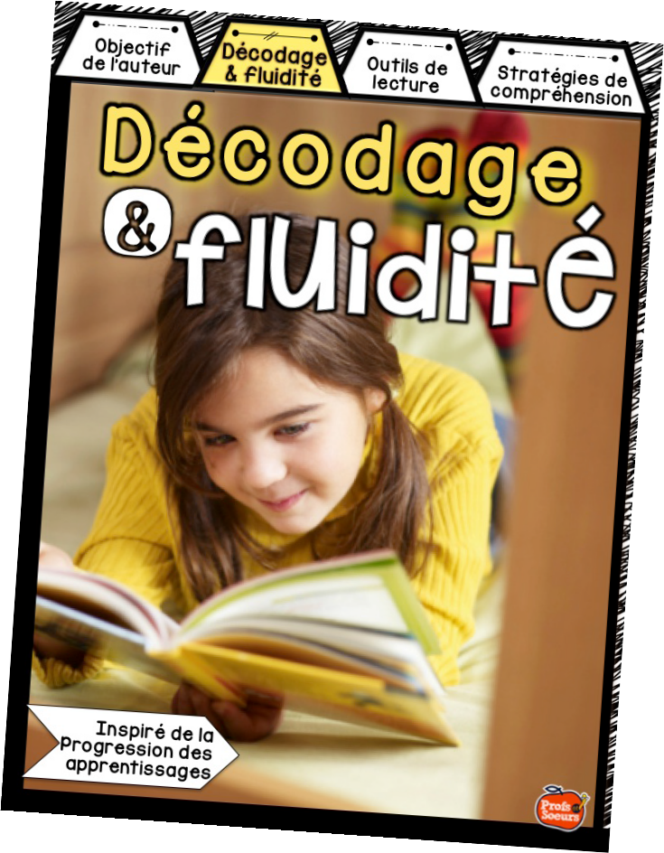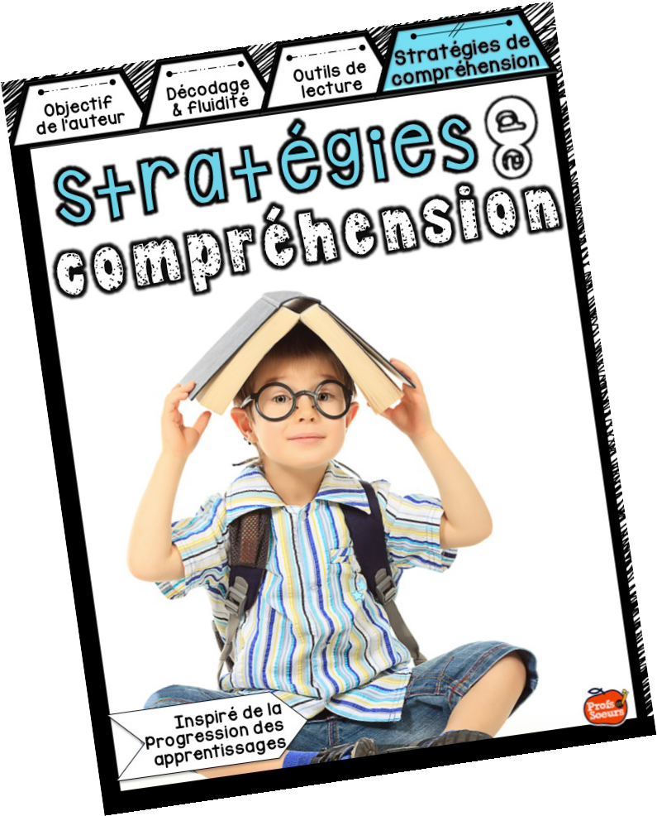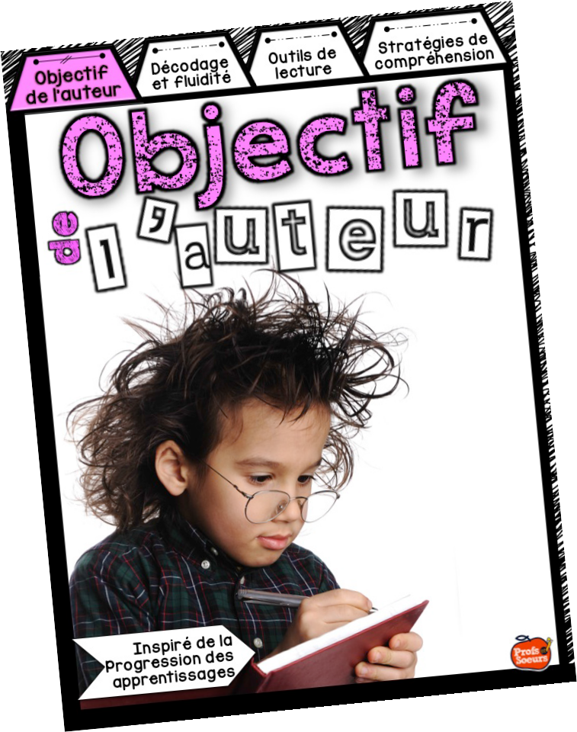De la même série

©Profs et Soeurs 2014

Cahiers des stratégies de lecture
dans la série du 2e cycle

Cahier de
compréhension

Stratégies de
lecture Types de texte

- Retenir l’essentiel
- Retrouver le sens des mots de relation
- Activer ses connaissances
antérieures
- Comprendre les signes de ponctuation

Texte prescriptif Texte expressif Texte conversationnel

- Faire des inférences
- Reconnaître les mots qui en remplacent d’autres
- Comprendre les mots
nouveaux
- Donner son opinion
- Retenir l’essentiel
- Retrouver le sens des mots de relation

Texte informatif Texte incitatif Texte expressif

- Faire des prédictions
- Faire des inférences
- Donner son opinion
- Reconnaître les mots qui en remplacent d’autres
- Et plus…

Texte argumentatif Texte narratif Texte descriptif

- Faire des prédictions
- Observer la ponctuation
- Résumer
- Faire des Inférences
- Donner mon opinion
Ces stratégies de compréhension de lecture sont créées afin d’être utilisées avec n’importe quel texte fourni par l’enseignant.

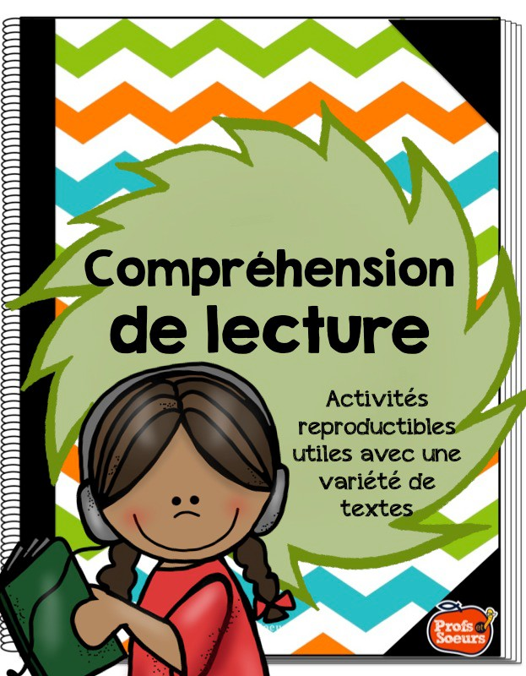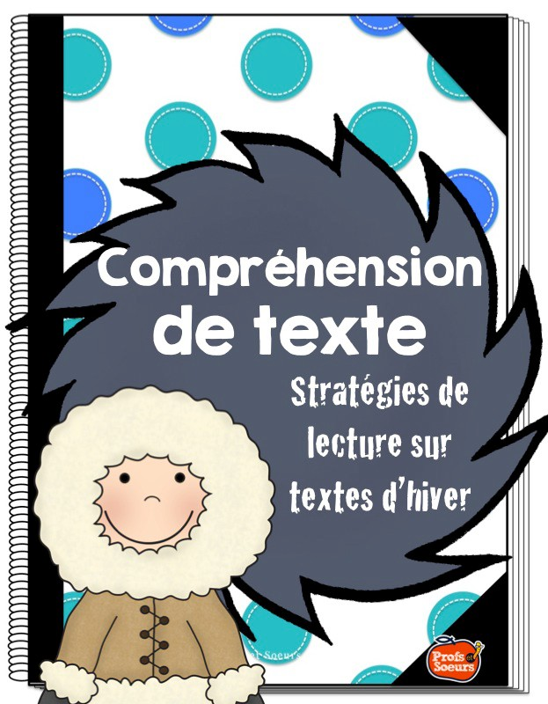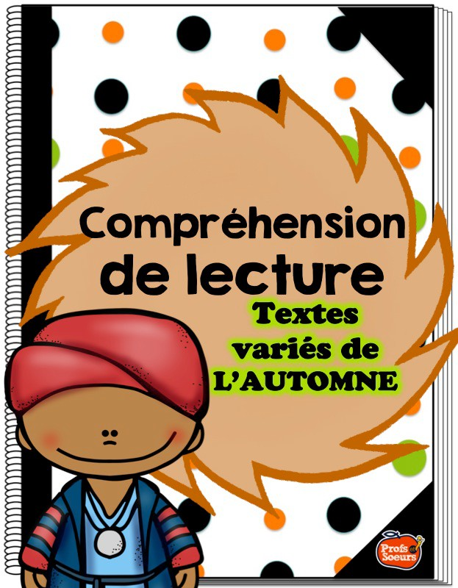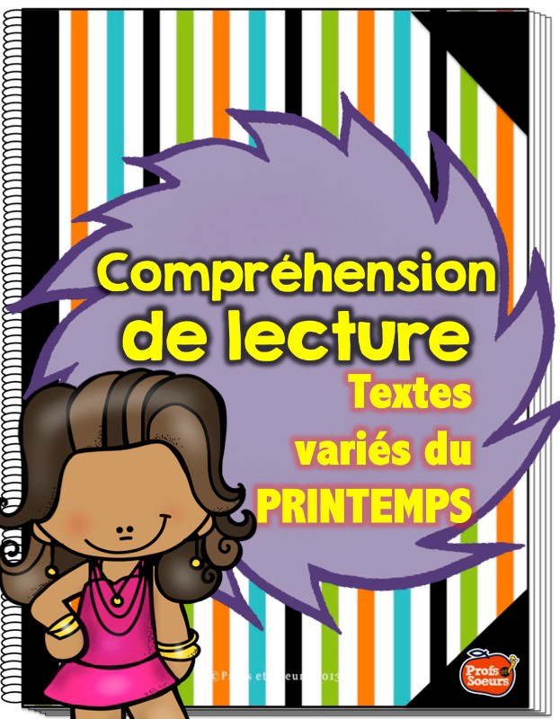
©Profs et Soeurs 2014

Droits d’auteurs

Profs & Soeurs vous remercie pour votre confiance.

N’hésitez pas à donner vos commentaires quant à l’efficacité de ce produit dans votre classe. Nous apprécions toutes les suggestions constructives.
De plus, chaque évaluation que vous faites sur Teachers pay Teachers vous octroie des crédits qui vous permettront même d’économiser lors de vos prochains achats.
Voir un tutoriel rapide ici: http://www.youtube.com/watch?v=9OxEotsJmrg

Nous vous remercions également de respecter les droits d’auteurs quant à l’usage personnel de ce produit.

©Profs et Soeurs 2014

